Protest:
Protest proti rozhodnutí rozhodčího není přípustný.
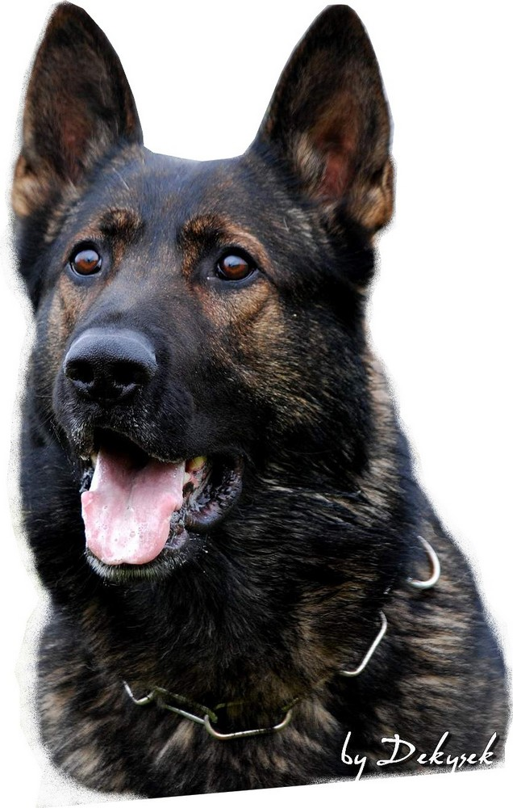
Protest z formálních důvodů (porušení bonitačních předpisů či propozic) je přístupný. Protest musí být podán v průběhu bonitace písemně a současně se složením jistiny ve výši 500 Kč. V případě zamítnutí protestu, propadá jistina ve prospěch pořadatele.

Popis cesty na cvičiště:
GPS: 48°57'50.353"N, 14°29'51.322"E

V ČB směr Nové Hrady, Trhové Sviny – v ul.Novohradské přejet přes žel.přejezd a
po cca 300m (u autosalonu KIA) odbočit doleva do ul.J.Masaryka, přejet betonový most a hned za ním odbočit doleva, po dalších cca 500m se vlevo od silnice objeví
kynolog.cvičiště (není oploceno)

V blízkosti cvičiště bude cesta značena.

www.animeal.cz



ZKO České Budějovice II
pořádá
z pověření Jihočeské pobočky ČKNO

Bonitaci
německých ovčáků

12.5.2013

kynologické cvičiště České Budějovice - Mladé

Rozhodčí: Ing. Karel Strouhal

Krajský poradce chovu: Mgr.Dana Havlová
Figurant: Václav Ouška

Program bonitace:
8.00 – 8.45 přejímka
9.00 zahájení bonitace
od 9.15 zahájení posuzování
15.00 předpokládané ukončení bonitace

Uzávěrka přihlášek: 1. 26.4.2013 2. 3.5.2013

Trénink:
9.5.2013 od 17.00 (poplatek bude stanoven po dohodě s figurantem)

Podmínky účasti:
- Majitel bonitovaného jedince musí být členem Českého klubu NO.
- Výstavní ocenění nejméně „dobrý“ ve třídě mladých, dospívajících nebo pracovní (neplatí výstavy národní a mezinárodní, u výstav na Slovensku, v Německu a Rakousku platí pouze hodnocení zadaná rozhodčími SUCHNO nebo SV).
- Složená všestranná zkouška z výkonu – ZVV, SchH/VPG, IPO nejméně 1.stupně (uznávají se zkoušky složené v ČR, SRN, SK a Rakousku posouzené příslušným rozhodčím ).
- RTG DKK max. II.stupně – výsledek musí být vyznačen v PP bonitovaného jedince (uznává se hodnocení z ČR, SRN a Rakouska).
- Potvrzení o uložení nebo vyhodnocení vzorku za účelem určení DNA zapsané v PP prvně bonitovaného psa.
- Importovaní jedinci musí být zapsáni v české plemenné knize.
- Jedinci předvedení k prodloužení chovnosti na doživotí, musí předložit doklad o původním zařazení do výběrového chovu (bonitační karta).
- Pes musí být identifikovatelný podle tetovacího čísla, popřípadě čipu (v případě identifikace dle čipu, musí být zapsán v průkazu původu)

bonitační poplatky:
1. uzávěrka 26.4.2013 2.uzávěrka 3.5.2013
300,-Kč 400,-Kč

Inzerce v katalogu: 1/2 A5 = 200,-Kč A5 = 400,-Kč

Poplatky uhraďte složenkou typu C a s vyplněnou přihláškou zasílejte na adresu:

Mgr. Dana Havlová
373 46 Pištín 52
tel. 602 248 290, 387 983 535 (raději večer)
E-mail: havlova_d@seznam.cz

K přihlášce připojte: oboustrannou kopii PP a kopii dokladu o členství v ČKNO

Veterinární předpisy:
Při přejímce se psi musí prokázat očkovacím průkazem nebo pasem pro malá zvířata s potvrzením o platném očkování proti vzteklině a musí být v imunitě proti psince, hepatitidě a parvoviróze.

Doklady nutné k účasti:
- Originál PP + výkonnostní a výstavní průkaz.
Průkaz původu musí být podepsán majitelem a musí být uvedeno jeho celé jméno a úplná adresa včetně PSČ.
- Bonitační karta z 1. bonitace (platí pro jedince, kteří nastupují k prodloužení chovnosti)
- Očkovací průkaz nebo pas pro malá zvířata s platným očkováním
- Průkaz člena ČKNO

Všeobecná ustanovení:
Bonitace se koná dle platného bonitačního řádu ČKNO.
Pořadatel bonitace neručí za škody způsobené psem nebo jeho majitelem, ani za úhyn nebo ztrátu psa.
Volné pobíhání psů není dovoleno.
V případě nekonání bonitace z objektivních příčin, budou bonitační poplatky použity na náklady spojené s likvidací bonitace.
Neúčast na bonitaci není důvodem k vrácení bonitačního poplatku.

Z bonitace jsou vyloučeni:
- Psi, kteří nejsou uvedeni v katalogu.
- Psi nemocní, podezřelí z nemoci, po úraze, feny v druhé polovině březosti a feny kojící.
- Psi v majetku osob, kterým byla pozastavena chovatelská činnost.
- Psi nebezpeční - kousaví a agresivní vůči lidem a psům.

